กิจกรรมเสริมสร้างวัฒนธรรมองค์กร เพื่อให้เจ้าหน้าที่หน่วยงานมีทัศนคติ ค่านิยมในการปฏิบัติงานอย่างซื่อสัตย์ สุจริต
องค์การบริหารส่วนตำบลช้างให้ตก อำเภอโคกโพธิ์ จังหวัดปัตตานี
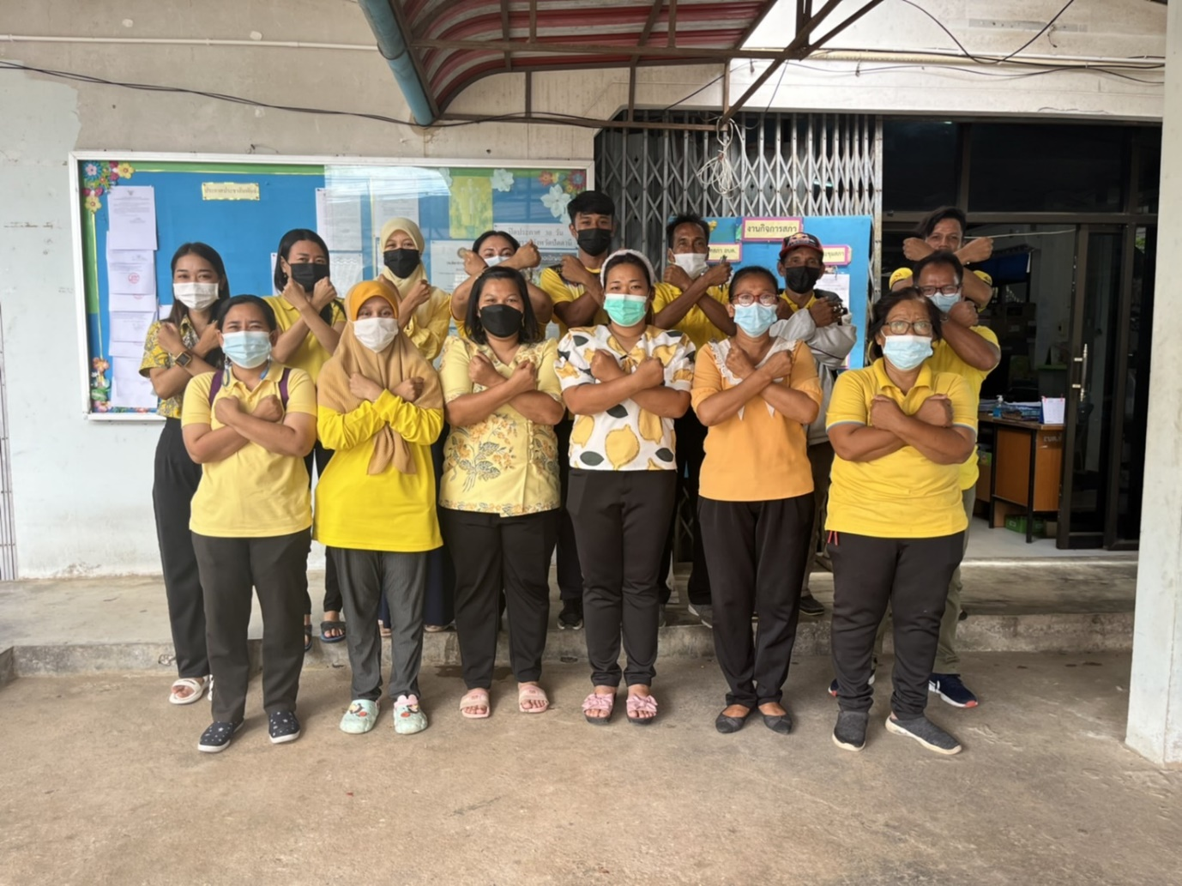

นางสาวชีวาพร แก้วรงค์ ตำแหน่ง ปลัดองค์การบริหารส่วนตำบลช้างให้ตก ปฏิบัติหน้าที่นายกองค์การบริหารส่วนตำบลช้างให้ตก พร้อมด้วยหัวหน้าส่วน พนักงานส่วนตำบล พนักงานจ้าง และลูกจ้าง จัดกิจกรรมการเสริมสร้างวัฒนธรรมองค์กร ให้เจ้าหน้าที่ของหน่วยงานมีทัศนคติ ค่านิยมในการปฏิบัติงานอย่างซื่อสัตย์สุจริต โดยผู้บริหารและเจ้าหน้าที่องค์การบริหารส่วนตำบลช้างให้ตกได้ร่วมแสดงเจตจำนง แสดงพลังในการต่อต้านทุจริต ตั้งใจมุ่งมั่นปฏิบัติหน้าที่อย่างซื่อสัตย์สุจริต เพื่อให้เป็นองค์กรที่มีคุณธรรม ความโปร่งใส และสามารถตรวจสอบได้

